Галь Александр Сергеевич

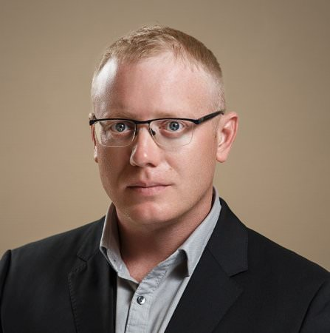
Родился в 1985 году в Ленинграде в семье инженеров. В 2007 году окончил Санкт-Петербургский Государственный Университет по специальности «Политология». После окончания Университета занимался предпринимательской деятельностью.
В 2010 году поступил на службу в муниципальное образование муниципальный округ Княжево на должность специалиста 1 категории отдела благоустройства. С 2011 по 2016 год являлся членом территориальной избирательной комиссии №3, заместитель председателя комиссии. В 2012 году возглавил отдел благоустройства. В 2014 году назначен на должность заместителя главы местной администрации муниципального образования муниципальный округ Княжево.
В ноябре 2016 года назначен главой местной администрации муниципального образования муниципальный округ Княжево (5 созыв).
Женат, воспитывает двух детей.

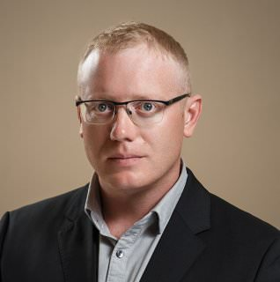
ГАЛЬ АЛЕКСАНДР СЕРГЕЕВИЧ
Глава местной администрации МОМО Княжево
Отдел: Аппарат управления

АЛЕКСЕЕВА ЮЛИЯ ГЕРМАНОВНА
Главный специалист
Отдел: Отдел опеки и попечительства
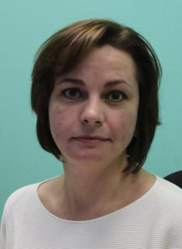
ВОЛКОВА ЮЛИЯ АЛЕКСАНДРОВНА
Ведущий специалист
Отдел: Организационный отдел

ДЕНИСОВА ИРИНА ВЛАДИМИРОВНА
Ведущий специалист
Отдел: Отдел опеки и попечительства
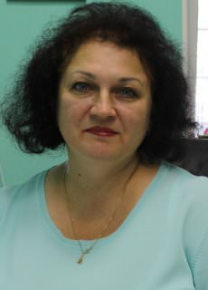
ЗАХАРЧЕНКО ВИКТОРИЯ ВИКТОРОВНА
Руководитель отдела
Отдел: Организационный отдел

ИВЛЕВА СВЕТЛАНА ВИКТОРОВНА
Главный специалист
Отдел: Отдел опеки и попечительства

ЛОМОВА ЮЛИЯ АЛЕКСАНДРОВНА
Руководитель отдела
Отдел: Отдел благоустройства и закупок

ЛЫСЕНКО КАРИНА АЛЕКСАНДРОВНА
Ведущий специалист
Отдел: Отдел благоустройства и закупок

МАМЕДОВ АГОШ НАТИГ ОГЛЫ
Ведущий специалист
Отдел: Отдел благоустройства и закупок
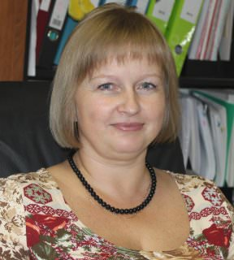
МАРТЫНОВА НАДЕЖДА АЛЕКСАНДРОВНА
Главный бухгалтер
Отдел: Бухгалтерия

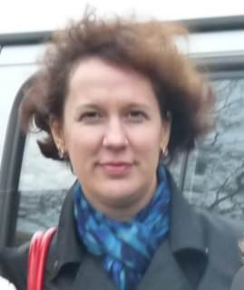
ПЯТИРУБЛЕВА ЮЛИЯ НИКОЛАЕВНА
Руководитель отдела
Отдел: Отдел опеки и попечительства

СЕРАЖИМ ДАРЬЯ ДМИТРИЕВНА
Главный специалист
Отдел: Отдел благоустройства и закупок
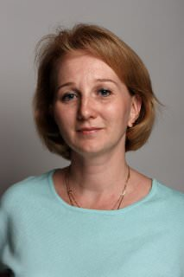
СИЛКИНА ЕЛЕНА ВИКТОРОВНА
Главный специалист-экономист
Отдел: Бухгалтерия

